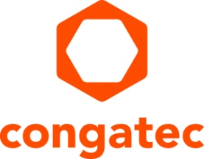
Pressemitteilung

congatec und ECTrons schließen strategische Partnerschaft zur Entwicklung und Vermarktung KI-gestützter Industrial-Computing-Lösungen

Schneller zu einsatzbereiten Edge-AI-Lösungen

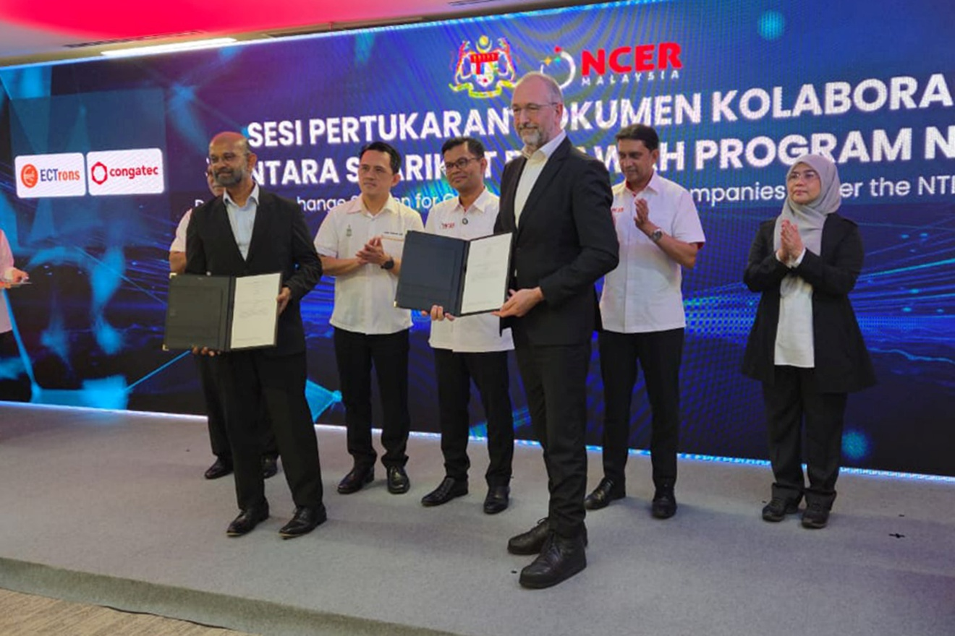
Dato’ Dr. Shanmuganathan, CEO von ECTrons (vorne links), und Konrad Garhammer, COO & CTO von congatec, präsentieren das unterzeichnete Memorandum of Collaboration (MoC).

Deggendorf, Germany, 23 Juni 2026 * * * congatec, einer der führenden Anbieter von Embedded- und Edge-Computing-Technologien, und die in Penang ansässige ECTrons Sdn. Bhd., Spezialist für Embedded-Computing-Lösungen, haben eine strategische Partnerschaft zur Entwicklung und Vermarktung KI-gestützter Industrial-Computing-Lösungen geschlossen. Die Vereinbarung wurde am 10. Juni 2026 im Rahmen der offiziellen Eröffnung des NCER Technology Innovation Centre (NTIC) in Bayan Lepas, Penang (Malaysia), unterzeichnet.

Ziel der Partnerschaft ist es, die Entwicklung KI-basierter Industrial-Computing-Plattformen zu beschleunigen, die Markteinführungszeit zu verkürzen und die Gesamtbetriebskosten (TCO) für zukünftige Industrie-5.0-Lösungen zu senken. Als Grundlage für die Entwicklung seiner industriellen Lösungen nutzt der Edge-AI-Spezialist ECTrons dafür die vorintegrierten und vorvalidierten Hardware- und Software-Bausteine der aReady.COM-Produktfamilie von congatec. Das gemeinsame Lösungsportfolio umfasst unter anderem KI-basierte I/O-Controller, hybride Industrie-PCs sowie Edge-AI-Systeme, die speziell auf die Anforderungen der asiatischen Märkte zugeschnitten sind. Die ersten gemeinsam entwickelten Systeme von ECTrons basieren auf den conga-SMX95-SMARC-Modulen von congatec mit NXP-i.MX95-Prozessoren.

„Die Zusammenarbeit mit ECTrons stärkt congatecs Präsenz in einem strategisch wichtigen Wachstumsmarkt für industrielle Digitalisierung und Edge AI und baut zugleich seine Local-for-Local-Strategie weiter aus“, erklärt Konrad Garhammer, COO & CTO von congatec. „Mit unseren sofort einsatzbereiten aReady.COM-Bausteinen unterstützen wir ECTrons dabei, innovative Edge-AI-Systeme schnell vom Prototyp bis zur Serienreife zu bringen. Das umfasst Hardware-Bausteine, funktionsfähige Software sowie vorkonfigurierte und lizenzierte Technologie-Stacks.“

„ECTrons bringt umfassende Expertise in den Bereichen industrielle Digitalisierung, Edge AI und Embedded Computing ein und legt den Fokus auf regional einsetzbare Innovationen zur Lösung realer industrieller Herausforderungen“, sagt Dato’ Dr. Shanmuganathan, CEO von ECTrons. „Durch die Zusammenarbeit mit congatec profitieren unsere Kunden von innovativen Lösungen auf Basis leistungsfähiger Embedded-Bausteine. Dadurch lässt sich die Einführung KI-gestützter IR5.0-Anwendungen am Edge sowohl für lokale Industrien als auch für internationale Märkte in der ASEAN-Region und Indien deutlich beschleunigen.“

Die Partnerschaft unterstreicht zudem die Strategie von congatec, hochwertige Kompetenzen in den Bereichen Embedded-Computing-Design, kundenspezifische Entwicklung und technischen Support in Malaysia auszubauen. Gleichzeitig soll sie das malaysische Halbleiter- und Elektronik-Ökosystem stärken, indem Embedded-Computing-Lösungen „Made in Malaysia“ für lokale sowie internationale Märkte in der ASEAN-Region und Indien entwickelt werden.

* * *

Über congatec
congatec ist ein weltweit führender Anbieter von high-performance Hardware- und Software-Building-Blocks für Embedded- und Edge-Computing-Lösungen auf Basis von Computer-on-Modules (COM). Die leistungsstarken Computermodule werden in einer Vielzahl von Systemanwendungen und Geräten in der industriellen Automatisierung, der Medizintechnik, der Robotik, der Telekommunikation und vielen anderen Branchen eingesetzt. congatecs applikationsfertige high-performance aReady.-Ecosystems vereinfachen und beschleunigen die Entwicklung von Lösungen vom COM bis zur Cloud. Dieser applikationsfertige Ansatz kombiniert COMs mit Services und kundenspezifisch konfigurierbaren Schlüsseltechnologien für Systemkonsolidierung, IoT, Security und Künstliche Intelligenz. Unterstützt vom Mehrheitsaktionär DBAG Fund VIII, einem deutschen Mittelstandsfonds mit Fokus auf wachsende Industrieunternehmen, verfügt congatec über die Finanzierungs- und M&A Erfahrung, um diese expandierenden Marktchancen zu nutzen. Weitere Informationen finden Sie unter www.congatec.de, aready.com sowie auf LinkedIn und YouTube.

Leserkontakt:
congatec
Telefon: +49-991-2700-0
info@congatec.com
www.congatec.com

Pressekontakt congatec:
congatec
Christof Wilde
Telefon: +49-991-2700-2822
christof.wilde@congatec.com

Pressekontakt ECTrons:
ECTrons
Wan Noor Rizal Bin Wan Mohd Tahir
Telefon: +60 13-404 4007
wanrizal@electrons.com

